① В случае радиолокации движущихся объектов имеет место так называемый двойной доплеровский сдвиг. Если передатчик локатора излучает сигнал с длиной волны 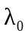, то поверхность планеты получает сигнал с длиной волны 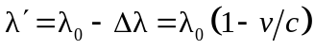, где - скорость аппарата. Вторичные волны, отраженные от поверхности планеты, будут иметь ту же длину 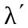, а поскольку аппарат к планете приближается, то принимаемый им сигнал 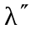 испытает еще одно доплеровское смещение:
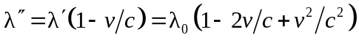.
Пренебрегая слагаемым более высокого порядка малости 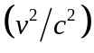, получим:
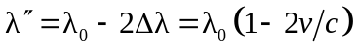,
откуда скорость сближения аппарата: 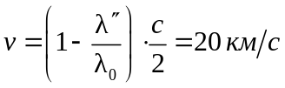.
(4 балла, 2 – за расчет со сдвигом 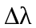, все 4 – за учет сдвига 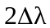)

② Причина неточностей часов заключается в изменении уравнения времени в течение года, а также в переходе на зимнее время в конце октября.
Пусть время 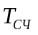, которое 15 августа показывали его солнечные часы, отличалось от истинного солнечного на 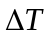, т.е. 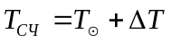.
Рассмотрим, к примеру, сначала тот момент времени, когда 15 августа наручные часы (идущие по поясному летнему времени) показывали 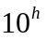. Тогда всемирное время составляло (с учетом перехода на летнее) 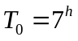. В этом случае среднее солнечное время 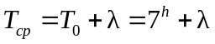, где - долгота Минска, а истинное солнечное время 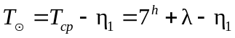 (здесь 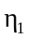 - уравнение времени на 15 августа). Тогда время, которое показывал циферблат неправильно размеченных солнечных часов, составляло тоже :
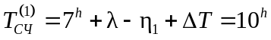. (1)
Если теперь мы рассмотрим 12 февраля, то всемирное время того момента, когда на наручных часах будет ровно , составит уже 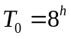, так как в феврале мы пользуемся зимним временем. Тогда аналогично предыдущим выводам, в этот момент циферблат солнечных часов покажет
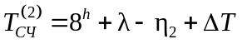, (2)
где 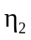 - уравнение времени на 12 февраля.
Находя уравнение времени из графика (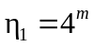, 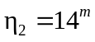) и сравнивая (1) и (2), получаем: 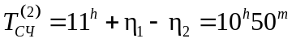.
(5 баллов, из них 1 – за ответ на первый вопрос, 4 – за расчет)

③ Как ни парадоксально, но отстающему аппарату нужно уменьшить, а не увеличить скорость, тогда он перейдет на орбиту с меньшей полуосью (а первоначальный радиус орбиты станет апогейным расстоянием новой траектории). А поскольку полуось уменьшится, то уменьшится и период обращения, что позволит при следующем прохождении апогея встретиться с первым кораблем.

Для начала рассчитаем скорость и период обращения аппарата до начала коррекции траектории:
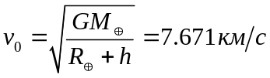
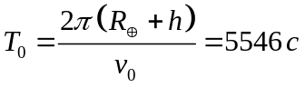
Зная скорость, можно утверждать, что задний аппарат отстает от переднего на время 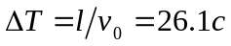. Значит, если его период сократить на это время, то через один оборот оба корабля встретятся. Тогда рассчитаем большую полуось орбиты с периодом обращения 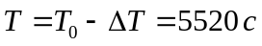, используя третий закон Кеплера:
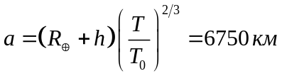.
Зная, что скорость спутника в любой точке 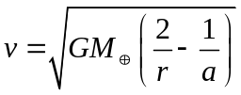, где в нашем случае 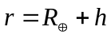, получаем 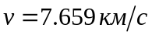. Тогда изменение скорости 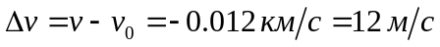. То есть аппарату нужно уменьшить свою скорость на 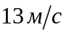.
(4 балла)

④ Для начала рассчитаем угловые диаметры Харона и Солнца:
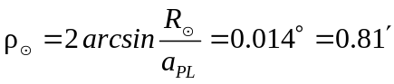
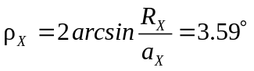
Таким образом, угловой диаметр Харона гораздо больше размеров Солнца, которое на Плутоне выглядит просто очень яркой звездой, следовательно, затмения вполне могут быть.
Максимальная продолжительность полного затмения будет в том случае, если оно будет центральным. Чтобы найти его длительность, будем считать Солнце точкой. Для расчета удобнее пользоваться угловыми скоростями, а не линейными, так как Плутон и Харон всегда ориентированы друг к другу одной и той же стороной.
Угловая скорость Харона на небе Плутона равна 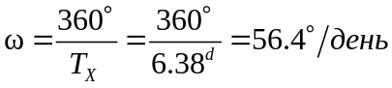. Тогда время, за которое Харон пройдет на небе угловое расстояние, равное своему угловому диаметру, равно 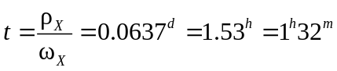.
Итак, затмение Солнца на Плутоне будет длиться чуть более полутора часов. При этом корону можно будет увидеть только в телескоп и только в самом начале и конце затмения. При максимальном закрытии Солнца угловые размеры Харона будут гораздо больше угловых размеров даже внешних частей короны, следовательно, она не будет видна.
(5 баллов, 1 – за первый вопрос, 3 – за расчет продолжительности и 1 – за вопрос о короне)

⑤ Конечно, блеск каждой из компонент ниже проницающей способности телескопа, поэтому по отдельности различить три звезды уж точно не удастся. Однако оценим разрешающую способность телескопа:
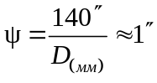.
Подобная разрешающая способность не позволит различить три компоненты по отдельности. Тем более, при необходимости наблюдатель может просто поставить меньшее увеличение в телескопе. Следовательно, три звезды будут видны как одна с суммарным блеском. Рассчитаем ее звездную величину по формуле Погсона:
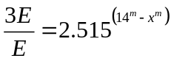 или 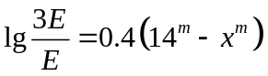,
откуда 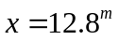, что немного превышает порог проницающей способности телескопа. Следовательно, звезду можно увидеть, но только без разрешения на отдельные компоненты.
(5 баллов, 2 – за расчет разрешающей способности или за указание меньшего увеличения телескопа, 3 – за расчет звездной величины)

⑥ Ниже приведен инвертированный скриншот из программы Stellarium 0.7.1 на 30 ноября 2008 года. Как видно, фаза Луны совсем небольшая. Поскольку новолуние было 27 ноября, то возраст Луны составляет 3 дня. В качестве верного решения засчитываются все рисунки, где фаза Луны соответствует возрасту от 2 до 5 дней.
(3 балла, 2 – за рисунок, 1 – за возраст; если для положения
терминатора на рисунке ученик производил расчеты, зная
возраст Луны, +1 дополнительный балл).

